**Итоговая работа по курсу: «Тестировщик с нуля»**

**Тестовый сценарий**

1. *Объект тестирования*:

В рамках задания провести исследовательское тестирование сайта <http://обучение-профессии.рф/>

1. *Как тестируем*:

Одновременно изучаем верстку элементов интерфейса сайта и его функционал путем последовательного сёрфинга по элементам меню навигации, так же проверяем мобильную версию с помощью Android эмулятора BlueStacks браузера Google Chrome и смартфона Oppo Reno 7. Просмотр элементов страницы в DevTools.

1. *Ход тестирования*:
   1. Визуальная оценка верстки интерфейса:

* Проверить читабельность контента.
* Проверить изменения курсора при наведении на элементы интерфейса.
* Проверить контрастность, цвет, подсветку кнопок, расположение и видимость каждого компонента.
* Проверить фреймы элементов на главной странице.
  1. Проверка возможности перехода с каждого пункта меню на нужную страницу.

3.3 Проверка корректности работы функций форм для заполнения:

* Ввод действительных / недействительных имени, телефона, E-mail (при необходимости) в поля ввода, далее проверка об успешной отправке сообщения.
* Проверить возможность ручного и автоматического заполнения полей ввода с помощью копирования данных.

3.4 Проверка корректности работы функций форм кнопок (радиокнопок):

* Проверить взаимодействие с интерфейсом при нажатии на кнопки.
* Проверить возможность перехода по указанным ссылкам при активации кнопок.
* Проверить визуальное отображение включения радиокнопки при активации.

1. *Проверка адаптивности работы сайта*:

Проверить, что сайт одинаково хорошо работает в разных веб-браузерах — на десктопе и на смартфонах.

Проверку провести:

* *Chrome Версия 118.0.5993.89 (Официальная сборка), (64 бит)*
* *Opera One (версия: 103.0.4928.34) Система: Windows 11 64-bit*

*Версия Chromium:117.0.5938.150*

***-*** Microsoft Edge 118.0.2088.61 (Официальная сборка) (64-разрядная версия)

* *Смартфон OPPO Reno7 Версия ОС ColorOS 13 / Android 13*
* *BlueStacks App Player браузер Google Chrome Версия 118.0.5993.80*

1. *Итоги тестирования*:

* Составить отчет об ошибках при наличии.
* Составить отчет о проделанной работе.

**Отчет об ошибках**

При проведении визуальной проверки элементов интерфейса сайта обнаружены дефекты вёрстки:

1. Частичное перекрытие текста и изображений при масштабе страницы 50-100%, фреймы не зафиксированы за background’ом и имеют слишком большой размер.

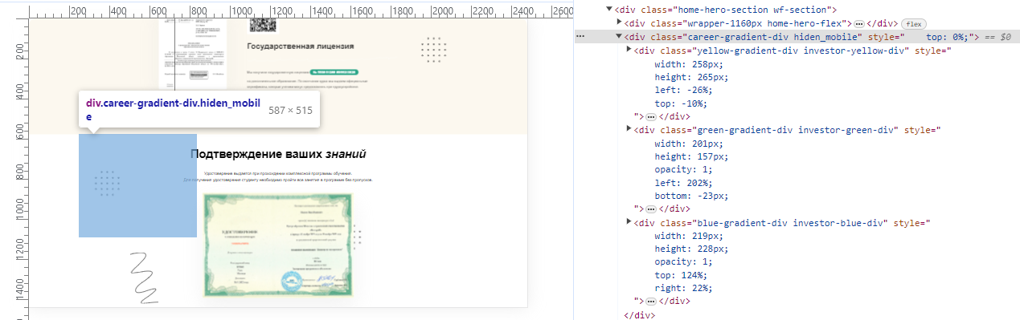

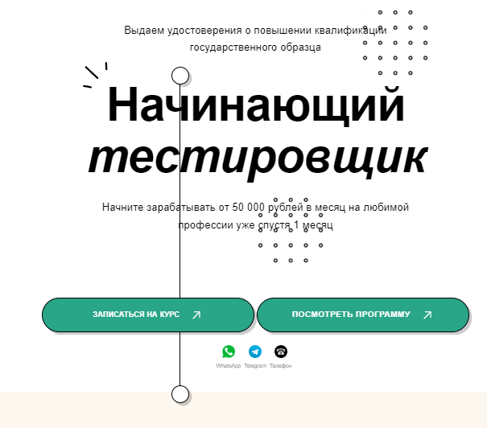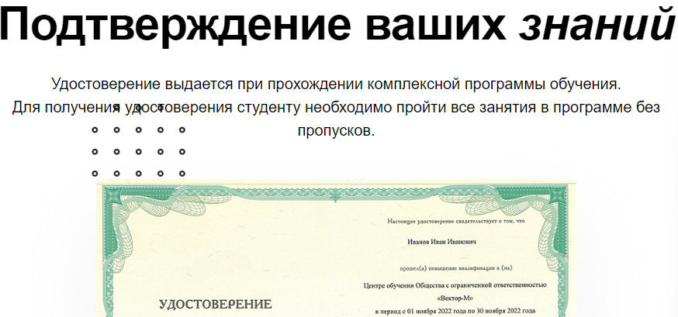

1.1 К кнопке  на странице «Обучение» не привязана ссылка.

2. Информационный фрейм делится на 2 части при увеличении масштаба страницы.

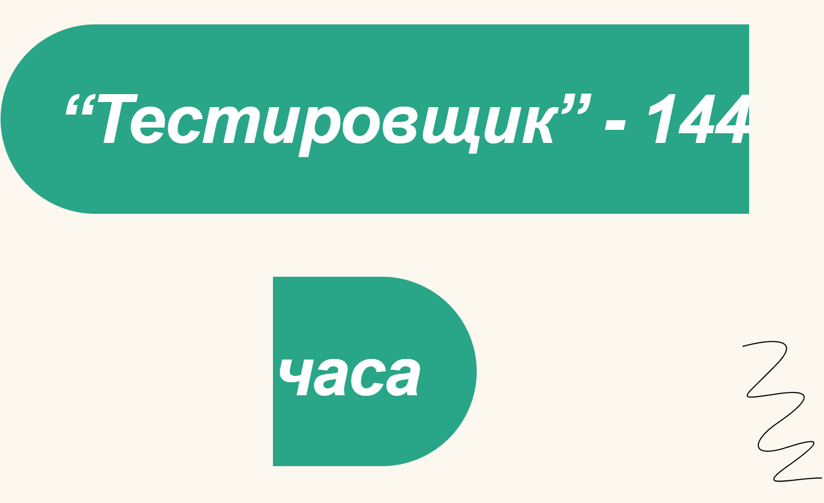

3. Главная страница сайта, абзац Содержание курса, во всех фреймах заливка изображением в виде волнистого подчёркивания имеет неверный размер *background-size: 260px*, подходящим значением будет *420-432px*, в зависимости от размера самого фрейма.

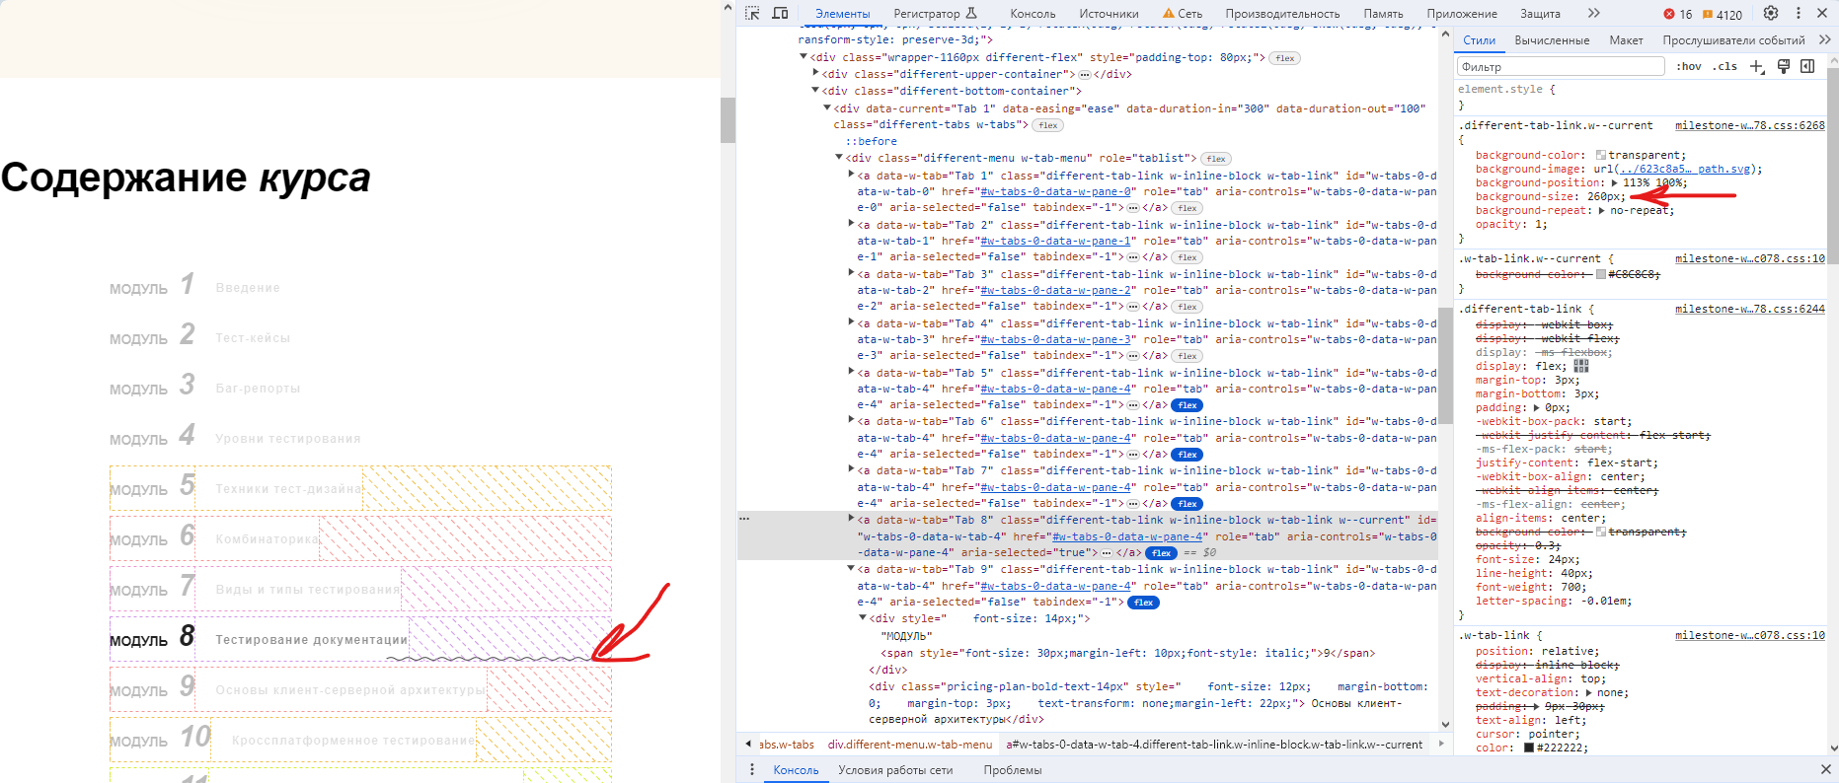

4. BlueStacks App Player браузер Google Chrome Версия 118.0.5993.80, кнопка «Оставить заявку» выходит за границы видимой области.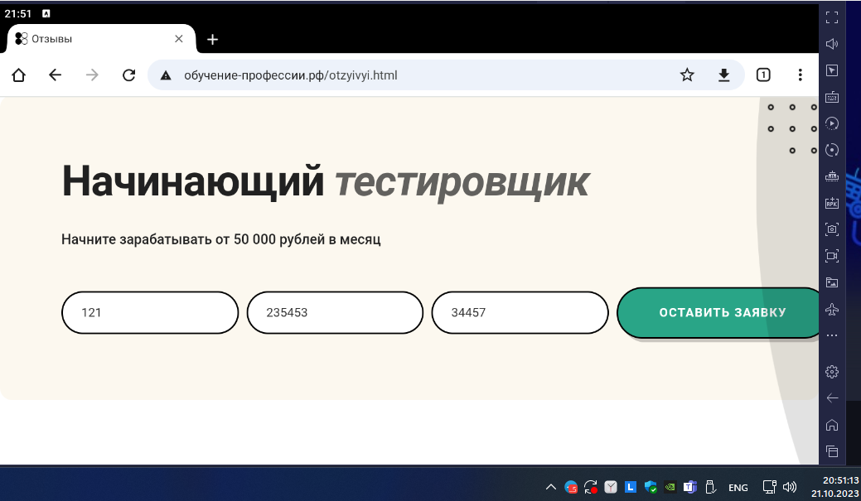

5. Различное выделение цветом радиокнопок в разных браузерах:

* Chrome Версия 118.0.5993.89 (Официальная сборка), (64 бит)
* Opera One (версия: 103.0.4928.34) Система: Windows 11 64-bit

Версия Chromium:117.0.5938.150

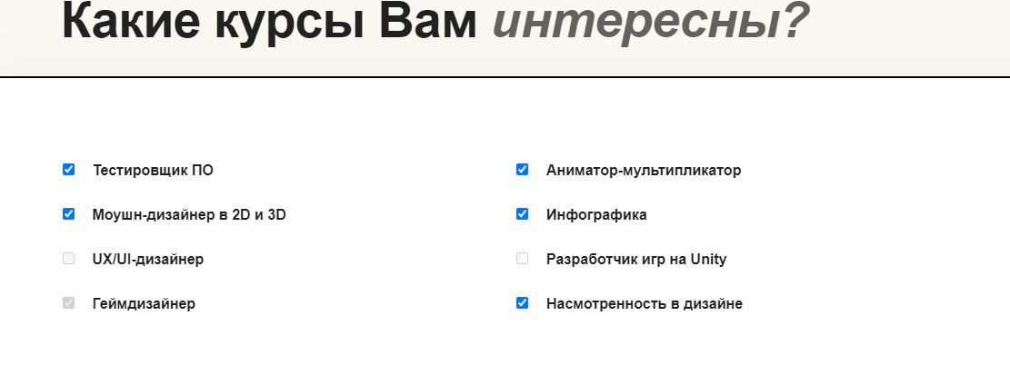

- **Microsoft Edge** Версия 118.0.2088.61 (Официальная сборка) (64-разрядная версия)

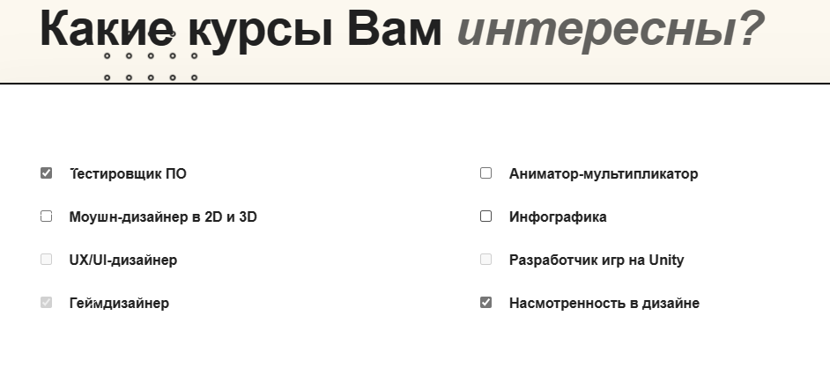

6. При открытии страницы через *Microsoft Edge Версия 118.0.2088.61 (Официальная сборка) (64-разрядная версия)* спустя неопределённое время появляется реклама на странице в разных блоках, загрузка рекламных объявлений ведётся через java-скрипт <https://d3e54v103j8qbb.cloudfront.net/js/jquery-3.5.1.min.dc5e7f18c8.js?site=623865af2eee366912508587> из ресурса-прокладки   
<http://swfly744.info/1/4007/i/=204> (скриншот сделать не удалось, т.к. был применён инструмент DevTools «Приостановка при перехваченных исключениях» и «Приостановка на неперехваченных исключениях»).

6.1 Спрятанное изображение жука (Bug) [обучение-профессии.рф/623865af2eee366912508587/625423fcf5ad7c8ecdf44828_Burst-pucker-1.svg (xn----9sbmabpda3bhglnqavz9b.xn--p1ai)](http://xn----9sbmabpda3bhglnqavz9b.xn--p1ai/623865af2eee366912508587/625423fcf5ad7c8ecdf44828_Burst-pucker-1.svg) 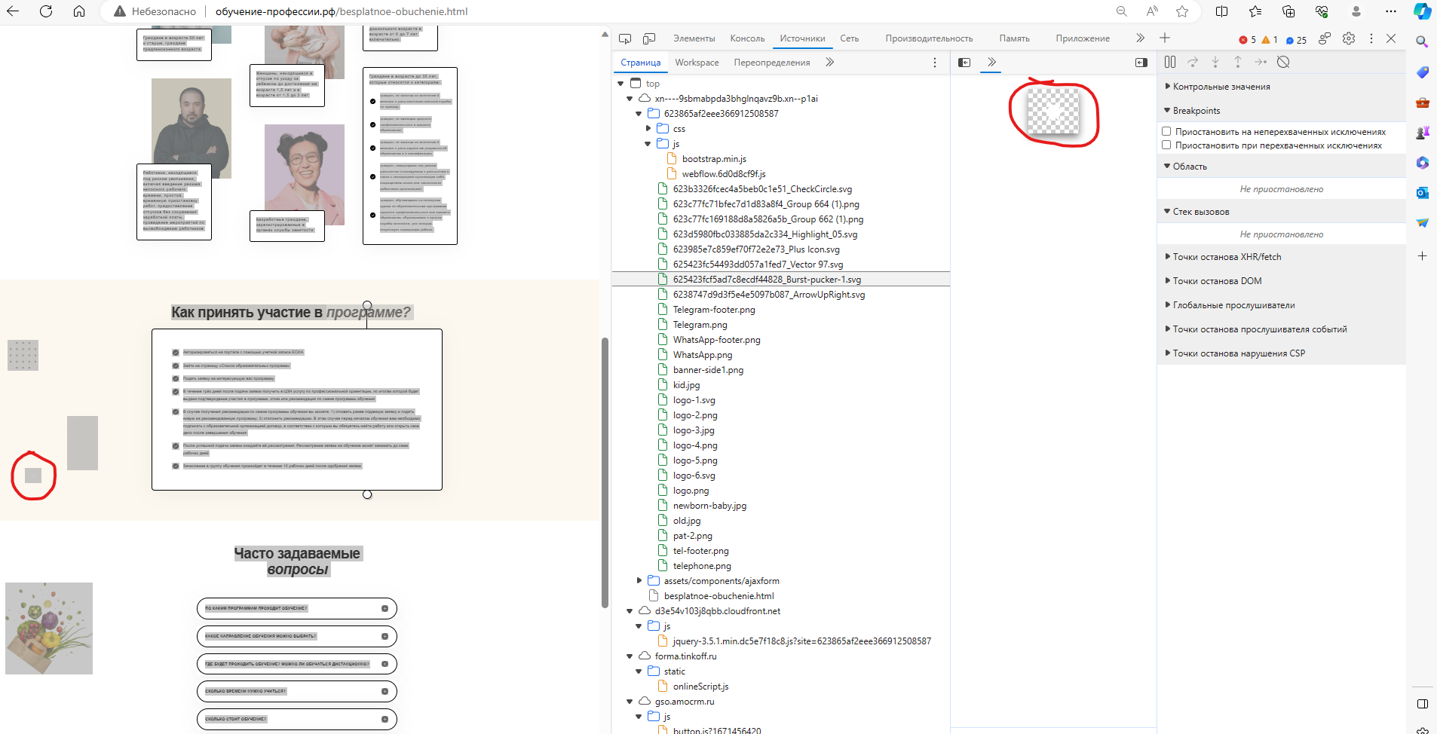

6.2 Изображение корзины с овощами

- имеет большой размер 829 Kb, что увеличивает время загрузки страницы.

- изображение не имеет никакого отношения к тематике сайта

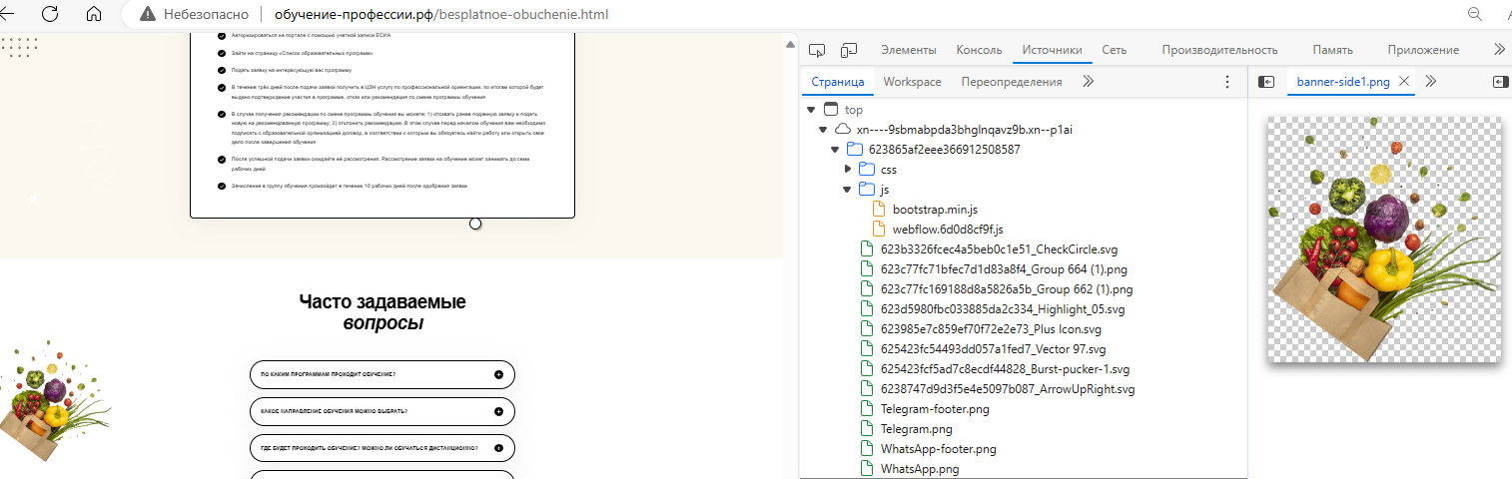

7. Не отображается QR-код для перехода просмотра Государственной лицензии в пункте главного меню «Обучение».

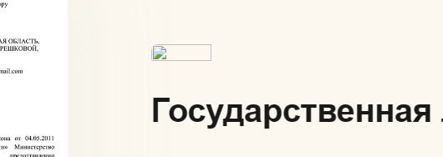

8. В кнопке «Купить в рассрочку в» отсутствует указание банка, цвет текста не соответствует остальным кнопкам, не изменяется при наведении курсора, так же на эту кнопку привязана ссылка на страницу «О Нас».

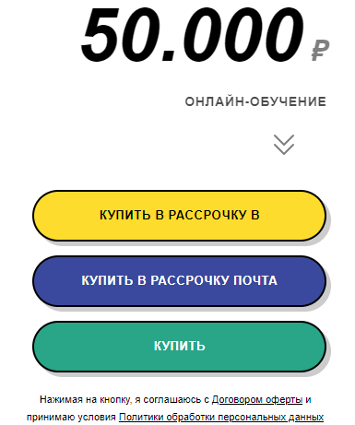

8.1 Кнопка «Купить» ведёт на платёжный шлюз yoomoney через сайт [https://маркетплейс-курсы.рф](https://xn----7sbpaudeef7aiikdgx2l.xn--p1ai/) и при нажатии кнопки «Выйти из оплаты», ссылка ведёт не на обучение-профессии.рф, а на маркетплейс-курсы.рф

9. В пункте меню «Бесплатное обучение» «Организаторы программы» в блоке Национальный исследовательский Томский государственный университет отсутствует ссылка на страницу университета. Ссылка <https://trud.worldskills.ru/> не активна.

10. В Блоке «Оплата» при выборе предпочтительного способа оплаты-радиокнопка «QIWI Кошелек» – не отмечается, радиокнопка «Наличные» с постоянной отметкой серого цвета.

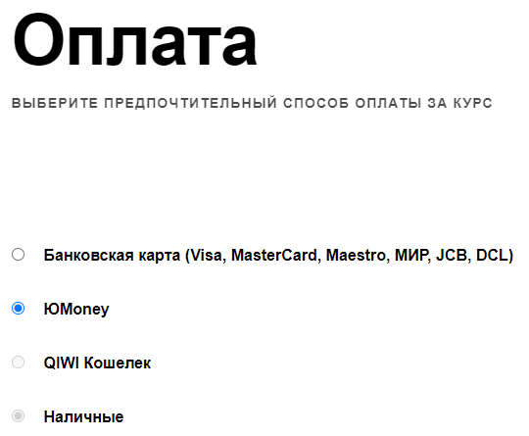

При проверке функционального тестирования сайта был выявлен ряд дефектов:

11. В пункте главного меню «Обучение» кнопка «Посмотреть программу» после активации не осуществляет переход на нужную страницу, переходит к боксу «Наши партнеры».

12. В ответах на часто задаваемые вопросы не раскрывается кнопка «Сколько я могу зарабатывать»

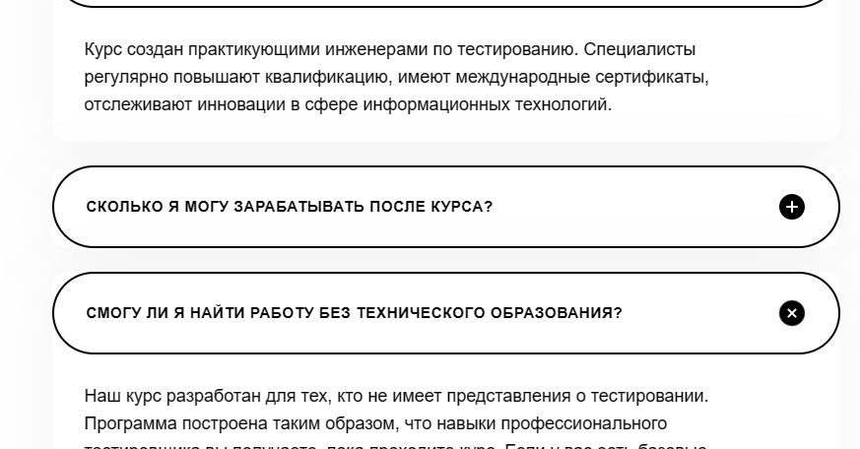

13. Договор оферты при выборе тарифного плана Самостоятельный – не подгружается.

* 1. При активации кнопки «Купить в рассрочку в» и переходе на страницу оформления заказа в банке «Тинькофф» указан тариф Базовый и сумма заказа -10000 р., при указанной стоимости обучения -20000р.

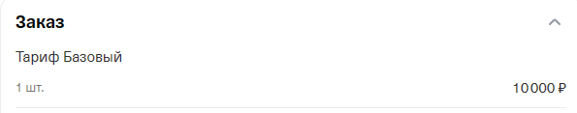

14. Кнопка «Оставить заявку» в пункте меню «Бесплатное обучение» и «Вебинар» не активна.

15. В Блоке «Оплата» в пункте меню «Бесплатное обучение» при выборе периода из выпадающего списка невозможно выбрать -3 месяца.

16. В пункте «Бесплатное обучение» при выборе тарифного плана кнопка «Бизнес» не активна.

17. Пункт главного меню «Документы»-не функционален, ошибка сервера.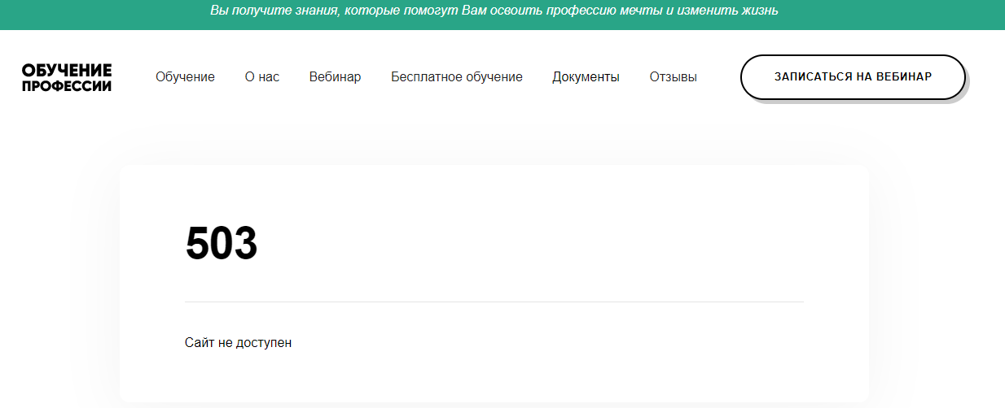

18. В футере пункты «Отзывы», «О нас» вызывают ошибки – «не найдено» и «ошибка авторизации».

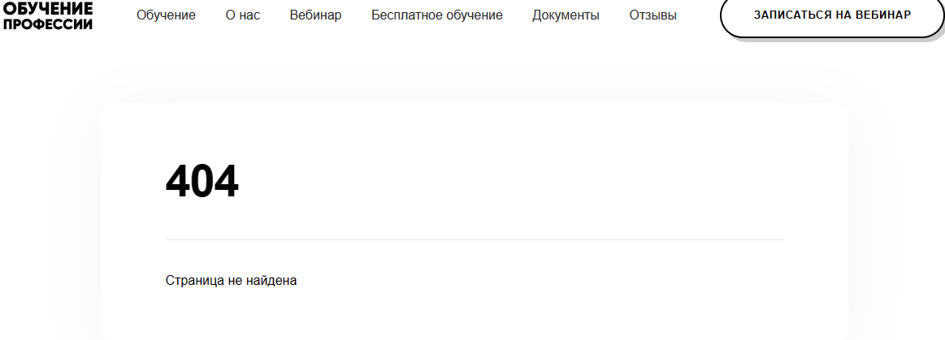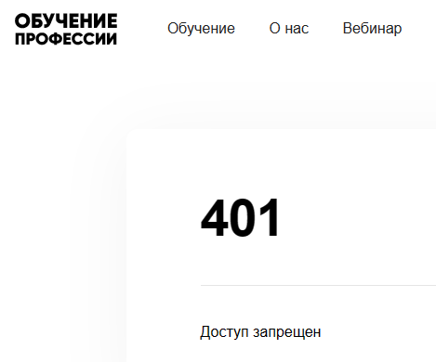

1. Пункт главного меню «Вебинар» - не функционален.
2. В блоке «Начинающий тестировщик» при заполнении полей ввода допускается внесение любых знаков, символов: в поле «Имя» не более 3; E-mail – не более 6, «Номер телефона» -не более 5.

18.1 Кнопка «Оставить заявку» не активна.

19. На странице «О Нас» при нажатии кнопки «Трёхдневный бесплатный курс» ссылка ведёт на страницу «Вебинар», на которой указана сторонняя тематика курса.

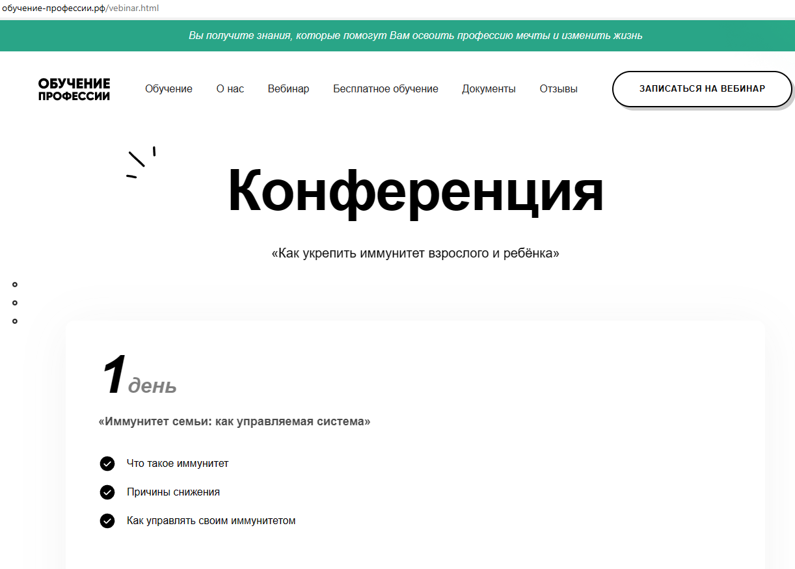

|  |  |
| --- | --- |
| **ID** | 0.0001 |
| **Название (Короткое описание)** | Система допускает внесение не валидных данных в полях ввода при записи на курс. |
| **Предусловие** | Пользователь успешно перешёл по ссылке на сайт http://обучение-профессии.рф/ |
| **Описание** | Возможность внесения любых (кроме пустого поля) значений в полях «Ваше имя» и «Введите Ваш телефон» при отправке. |
| **Шаги воспроизведения** | 1.Заполнить поля ввода кнопки «Записаться на курс» любыми не валидными значениями, кроме пустого поля.  2.Нажать кнопку «Отправить». |
| **Фактический Результат** | Данные приняты, пришло сообщение об успешной отправке данных. |
| **Ожидаемый результат** | Система сообщает о наличии ошибок в форме записи. Запись на курс невозможна. |
| **Тестовое окружение** | - Chrome Версия 114.0.5735.199 (Официальная сборка), (64 бит)  **- Microsoft Edge** Версия 118.0.2088.61 (Официальная сборка) (64-разрядная версия)  - Opera One (версия: 103.0.4928.34) Система: Windows 11 64-bit  Версия Chromium:117.0.5938.150 |
| **Важность:** | • **S3** Значительная (Major) |
| **Приоритет:** | **Р1** |
| **Статус** | Новый |
| **Автор** | Виктор Соколов |
|  |  |
| ***Примечание | Аналогичная ошибка возникает при заполнении форм «Записаться на вебинар», «Записаться на обучение», «Оплатить» на вкладках главного меню – «Обучение»; -«О нас»; -«Бесплатное обучение». |

**Отчет о проделанной работе**

**Суть задания** заключается в проведении исследовательского тестирования, работы всех обязательных функций сайта и его корректная реакция на действия пользователя.

Изучив требования к выполнению итоговой работы и поняв поставленные задачи, принял решение;

* проводить проверку работоспособности сайта <http://обучение-профессии.рф/> способом совмещения исследовательского и свободного тестирования.
* применить ручное (мануальное) тестирование сайта путем моделирования действий с использованием инструментов DevTools, сайтов для проверки вирусной активности и проверке требований безопасности.

**Целью** тестирования являлись:

* изучение функционала сайта <http://обучение-профессии.рф/> на предмет удобства использования;
* проверка работоспособности сайта;
* выявление наличия ошибок, которые могут негативно влиять на работу ресурса;
* оценка общего впечатления конечного пользователя при работе с интерфейсом сайта.

**Время выполнения работы: 12 ч.**

**Выполнение задания проводилось в тестовом окружении**:

* **браузер** *Chrome Версия 118.0.5993.89 (Официальная сборка), (64 бит)*
* *браузер Opera One (версия: 103.0.4928.34) Система: Windows 11 64-bit*

*Версия Chromium:117.0.5938.150*

***-*** *браузер*Microsoft Edge 118.0.2088.61 (Официальная сборка) (64-разрядная версия)

* *BlueStacks App Player браузер Google Chrome Версия 118.0.5993.80 (4Гб ОЗУ)*

*- Мобильная версия приложения Google Chrome Версия 118.0.5993.80*

**Характеристики устройства:**   
Процессор AMD Ryzen 5 2600 Six-Core Processor 4.00 GHz  
ОЗУ 32,00 ГБ (доступно: 18.1 Гб)  
Тип системы 64-разрядная операционная система, процессор x64

Выпуск Microsoft Windows 11 Pro 22H2 10.0.22621.1105  
Сборка ОС 22621.1105  
Взаимодействие Windows Feature Experience Pack 1000.22638.1000.0

* *Смартфон OPPO Reno7 Версия ОС ColorOS 13 / Android 13*

Проверка проводилась путем последовательного изучения элементов интерфейса, начиная с главного меню с последующим переходом по общим элементам, элементам выбора и ввода данных, действий и вспомогательным элементам без определения ожидаемых результатов для понимания:

-может ли пользователь от начала до конца пройти весь бизнес сценарий?

-какие главные функции может использовать новый пользователь-работают ли они?

-что может помешать нормальному восприятию информации, размещенной на сайте?

Каждый элемент интерфейса проверялся по 2 типам проверок: визуальной и функциональной.

**Этапы проверки:**

* проверка общей пригодности сайта к использованию: запуск и переход по ссылкам, скорость загрузки сайта, скорость отклика;
* тестирование юзабилити-проверка навигации, общий вид;
* возможность заполнения необходимых форм на сайте (позитивный и негативный сценарий);
* тестирование интерфейса и удобства использования;

**Результат:**

В ходе проведения тестирования был обнаружен ряд дефектов визуализации в виде неработающих ссылок, кнопок, наезда кнопок на текст, возможности внесения не валидных значений в поля ввода при заполнении различных форм, о чем составлены соответствующие отчеты.

**Вывод**:

Сайт <http://обучение-профессии.рф/> пригоден для ознакомительного просмотра и тестирования в обучающих целях, так же имеет возможность перехода на шлюз оплаты. Полноценное функционирование сайта возможно при условии исправления выявленных дефектов и перехода на безопасную версию протокола https.